Microsoft Word-5

Κεφάλαιο10-Επεξεργασία Κειμένου
MS Word

Δραστηριότητα1

Να διαμορφώσετε το παρακάτω κείμενο, όπως στο παράδειγμα.

Διαδίκτυο είναι η λέξη που χρησιμοποιείται για να περιγράψει ένα τεράστιο παγκόσμιο δίκτυο δικτύων υπολογιστών. Το Διαδίκτυο (Internet) πήρε το όνομά του από τα αρχικά των λέξεων Διεθνές Δίκτυο, δηλαδή δίκτυο δικτύων που αποτελείται από χιλιάδες μικρότερα δίκτυα σε όλο τον κόσμο. Συνδέει περίπου 20 εκατομμύρια χρήστες σε 50 χώρες του κόσμου.

Παράδειγμα:
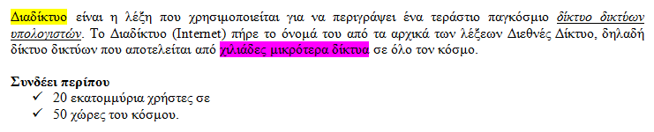

Δραστηριότητα2

Να αντιγράψετε τη λέξη πρωτεύουσα ή τη λέξη κράτος στα κατάλληλα σημεία.

H Αθήνα είναι πρωτεύουσα
Η Γαλλία είναι κράτος
Η Γερμανία είναι
Το Λονδίνο είναι
Η Μαδρίτη είναι
Η Ρώμη είναι
Το Τόκιο είναι
Η Ιαπωνία είναι
Το Ιράν είναι
Η Σουηδία είναι
Η Βραζιλία είναι
Το Πεκίνο είναι
Η Ισπανία είναι
Το Παρίσι είναι
Η Λευκωσία είναι
Το Βελιγράδι είναι
Η Μόσχα είναι
Η Δανία είναι
Η Ισλανδία είναι

Δραστηριότητα3
Διορθώστε τα ορθογραφικά λάθη και χρωματίστε την κάθε παράγραφο με όποιο χρώμα σας αρέσει.

Το Διαδικτιο δεν ανήκει σε κανέναν – παρόλο που υπάρχουν εταιρίες (Οργανισμοί, Πανεπιστήμια και διάφοροι φορείς Δημόσιοι και Ιδιωτικοί) που βοηθούν στη διαχείριση των διαφόρον υπηρεσιών που το αποτελούν.

Τα τέλη από τη χρειση του εισπράτουν οι οργανισμοί και οι εταιρίες που διαθέτουν τις συνδέσεις και τις τηλεφωνικές γραμμές καθώς και οι εταιρίες που παρέχουν τη δηνατότητα σύνδεσης με το Διαδίκτυο (παροχείς - providers).

Δεν υπάρχι κάποιος που να ελέγχει το τι συμβενει στο Διαδίκτυο και τα δίκτυα λιτουργούν τοπικά σύμφωνα με τους νόμους που ισχιουν στις διάφορες χώρες. Το Διαδίκτυο ξεκίνησε στις ΗΠΑ στη δεκαετία του ‘60 ως μέσο επικοινωνίας κυβερνητικον και πανεπιστημιακον υπολογιστών.

Αν και όταν ξεκίνισε είχε στρατιοτικό χαρακτήρα, η εισαγωγή σε αυτό όλο και περισότερων πανεπιστημίων με σκοπό την έρευνα και μετά η συμετοχή εμπορικών επιχειρήσεων, έκανε το Διαδίκτυο να αποκτισει μια νέα υποσταση.

Δραστηριότητα4
- Αντιγράψτε την παρακάτω φράση 5 φορές:
Νηστικό αρκούδι δε χορεύει

- Αντιγράψτε την παρακάτω φράση 3 φορές:
Δείξε μου το φίλο σου να σου πω ποιος είσαι

Δραστηριότητα5

- Να φτιάξετε έναν πίνακα ίδιο με τον παρακάτω:

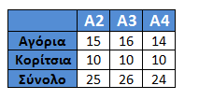

- Να φτιάξετε έναν πίνακα ίδιο με τον παρακάτω:

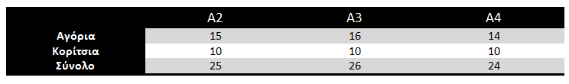

Δραστηριότητα6
- Με την εισαγωγή σχημάτων δημιουργήστε τον παρακάτω διάλογο (χρησιμοποιήστε όποιο σχήμα επιθυμείτε)
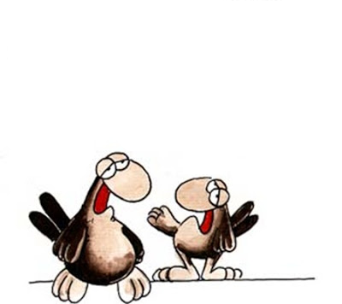
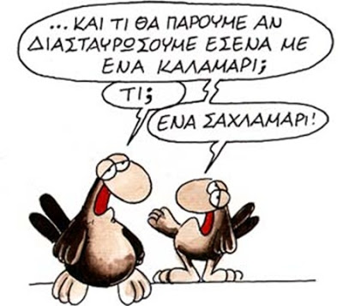

- Με την εισαγωγή σχημάτων δημιουργήστε τον παρακάτω διάλογο (χρησιμοποιήστε όποιο σχήμα επιθυμείτε)
